**МБОУ «Ачерешкинская СШ»**

**Исполнение протокольного поручения**

**Главы Чеченской Республики**

**Кадырова Р.А. за №01-04 от 27.01.2015 года.**

**Отчет**

**о проведенной беседе на тему:**

**«Страшная история терроризма».**

**Во исполнения протокольного поручения Главы Чеченской Республики Кадырова Р.А. за №01-04 от 27.01.2015 года** вМБОУ «Ачерешкинская СШ» **31.01.2019 г.** классный руководитель 6 класса Эльдербиева М.М. и классный руководитель 9 класса Савенко Л.В. провели беседу с обучающимися 6, 9 кл. на тему: **«Страшная история терроризма».**

**Цель:** дать учащимся представление о терроризме и его проявлениях, убедить в необходимости постоянного выполнения мер предосторожности уменьшающих вероятность стать жертвой террористов, научить правилам поведения при угрозе и во время террористического акта.

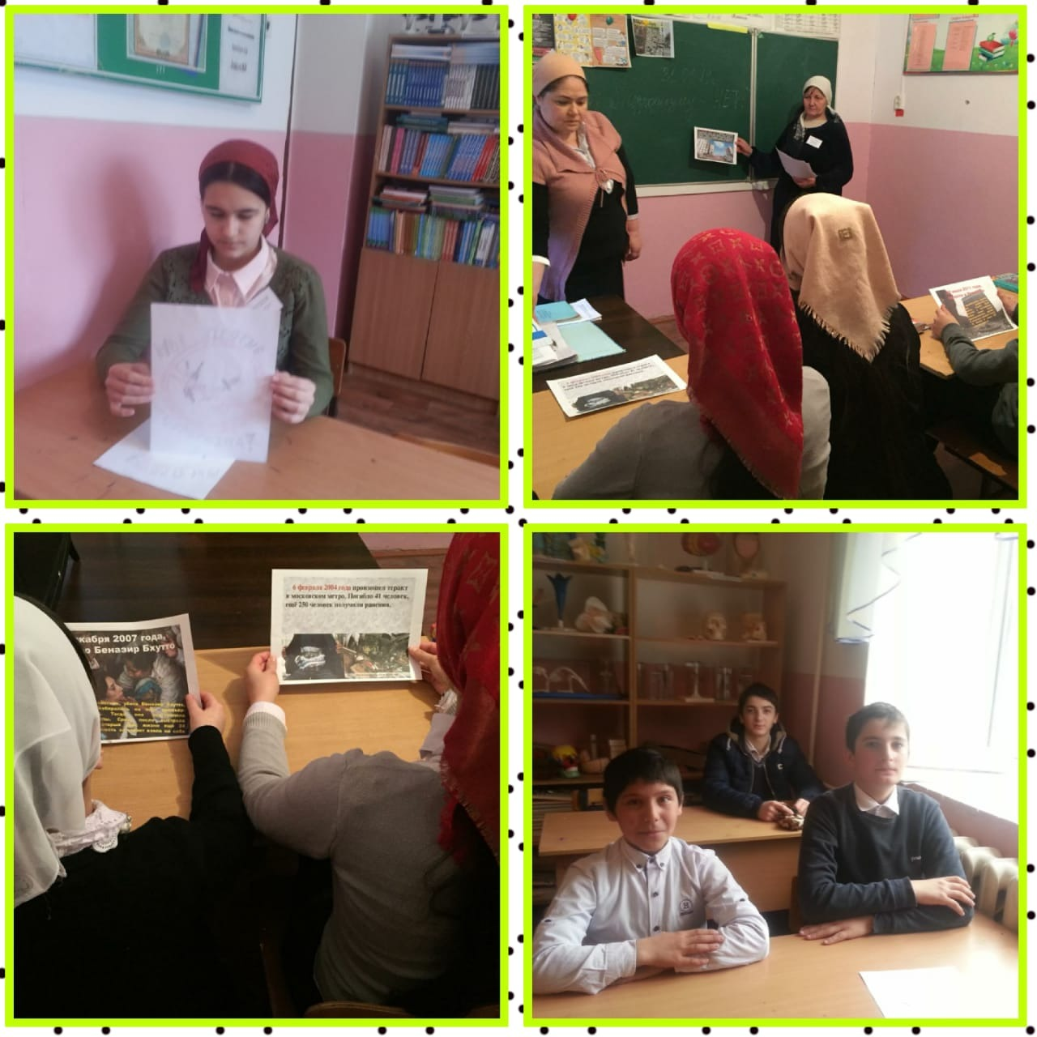

**Зам. директора по ВР** **/З.Б.Ибрагимова/**